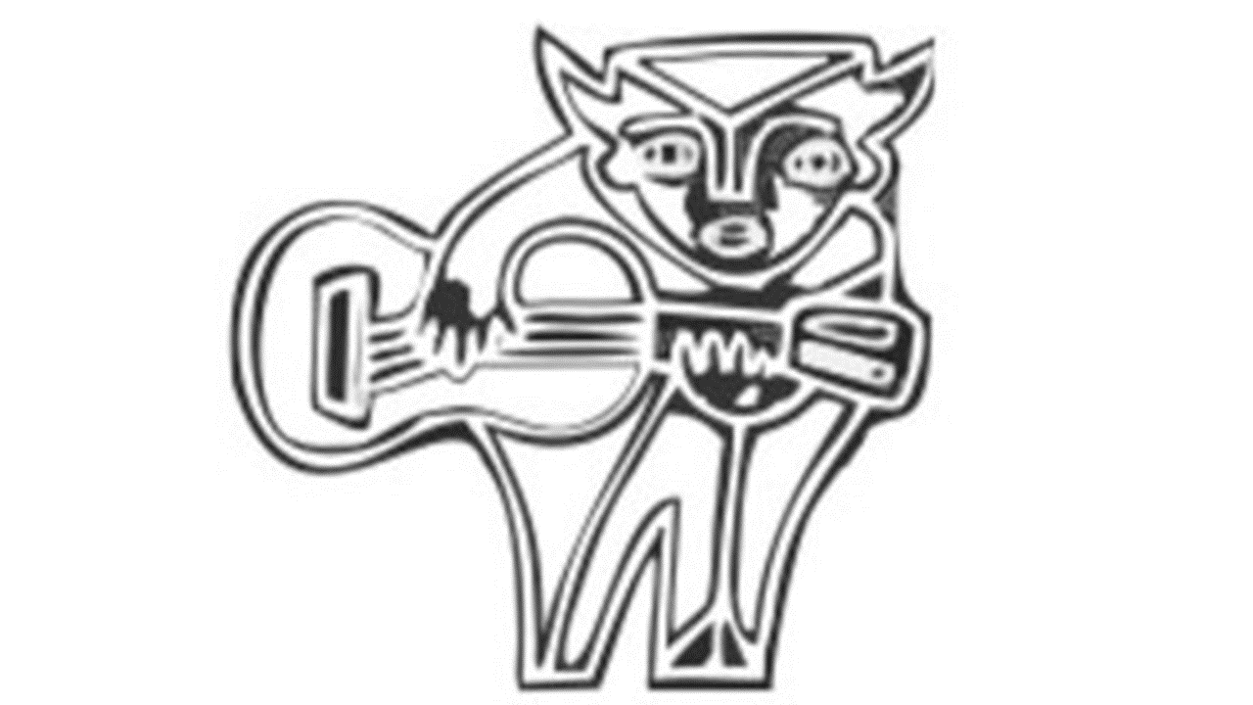

**CARTA DE DERECHOS DE AUTOR**

**MIEMBROS DEL JURADO DE**

**LA CONVOCATORIA**

**MÉXICO: ENCUENTRO DE LAS ARTES ESCÉNICAS**

**ENARTES 2022**

**P R E S E N T E**

Por este medio, manifestamos que estamos en total acuerdo que nuestro compañero **ALLAN ULISES ZEPEDA IBARRA** integrante del grupo **ChanequeSon** y productor del disco ”***El son redoblado. Memorias sonoras de un campesino”*** sea el titular del presente proyecto para esta convocatoria***.***

El montaje escénico de este mismo material es de autoría colectiva basada en el sistema musical tradicional de los balcones de la tierra caliente el cual estamos proponiendo para el Encuentro de las Artes Escénicas, ENARTES 2022. Es por ello que firmamos de conformidad.



David Duran Naquid

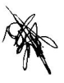

Allan Ulises Zepeda Ibarra

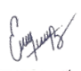

Luis Enrique López Villanueva

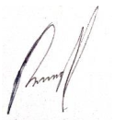

Félix Omar Ruiz Sánchez

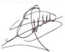

Elizabeth Avendaño Sayagua



Noé Martínez Medrano